14.05.2020 г. Переписать всю тему в тетрадь.
Тема: Технология выполнения швов различной протяженности
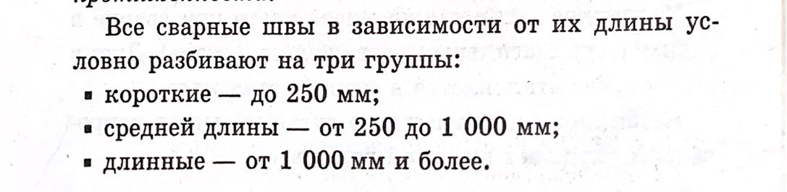

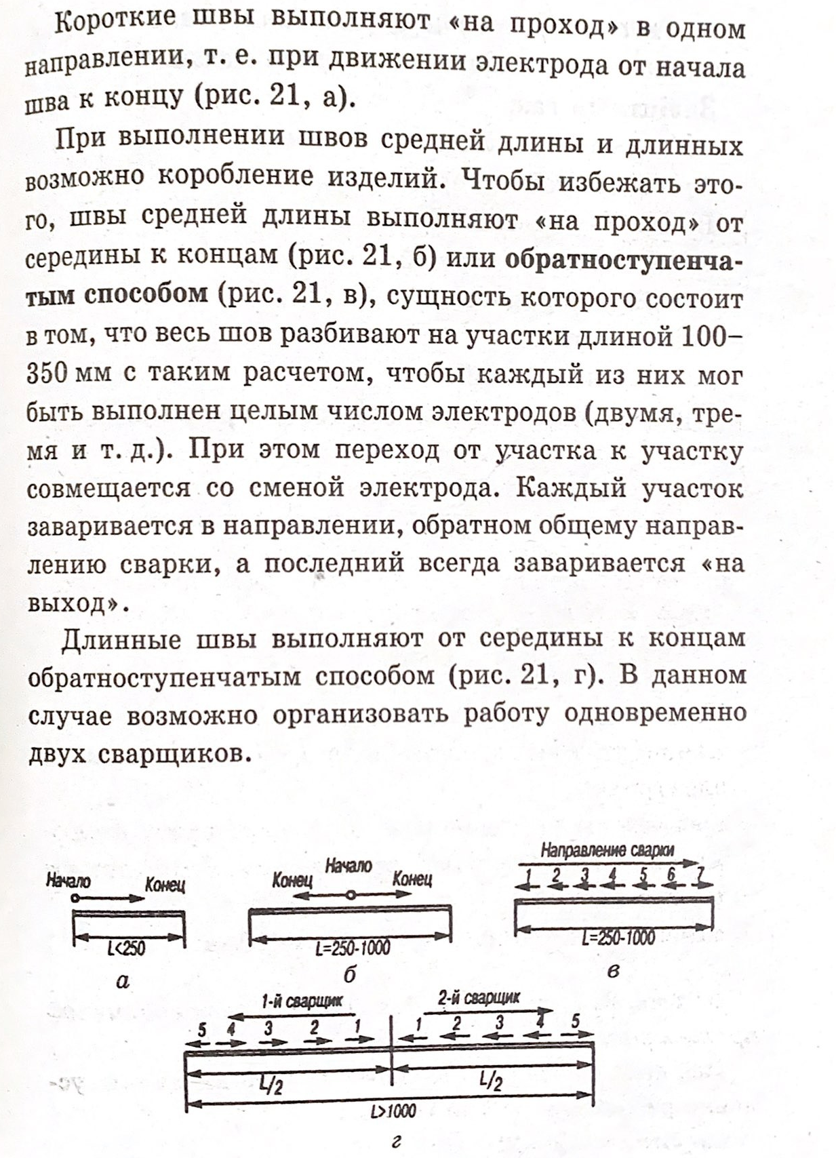

Электронная почта malykhgylnaz@mail.ru

